Kierunek: | Grafika komputerowa i elementy rzeczywistości mieszanej / Informatyka
Rok akademicki: | 2022/2023
Przedmiot: | Podstawy programowania zorientowane obiektowo
Semestr: | II
Grupa dziekańska: | 1

Grupa robocza: | GrupaRobocza06
Skład grupy:
Osoba 1: | Rostyslav Hrenitskyi
Osoba 2: | Maksym Szczurko
Osoba 3 : | Wojciech Gawlas
Osoba 4:



Sprawozdanie z: Laboratorium numer 3

data: 10 maja 2023
Aktywności realizowane przez członków grupy roboczej, czyli kto i za co był odpowiedzialny podczas laboratorium/zadania domowego oraz utworzenia sprawozdania (min 3 na osobę):
Osoba 1: Rostyslav Hrenitskyi
Zadanie 1, 2, 2a, 3, 4, 5, 5a, 5b, 5c, 6, 7.

Osoba 2: Maksym Szczurko
Zadanie 1, 2, 2a, 3, 4, 5, 5a, 5b, 5c, 6, 7.

Osoba 3: Wojciech Gawlas
Zadanie 1, 2, 2a, 3, 4, 5, 5a, 5b, 5c, 6, 7.

Osoba 4:

Sposoby i narzędzia komunikacji grupy roboczej:
GitHub.

Zadanie 1

Patrząc na nasz program QUIZZ z modułu poprzedniego (ten podzielony już na pliki) należy dodać jeszcze możliwość podania nazwy pliku w trakcie pracy programu, ponieważ aktualnie jest ustalona w kodzie, na sztywno. Zastanowić się czy nie przydała by się możliwość automatycznego ustalania nazwy pliku podczas tworzenia obiektu. Taka możliwość nazywa się konstruktorem.

Rozwiązanie zadania 1

Patrząc na nasz program QUIZZ z modułu poprzedniego (ten podzielony już na pliki) należy dodać jeszcze możliwość podania nazwy pliku w trakcie pracy programu, ponieważ aktualnie jest ustalona w kodzie, na sztywno. Zastanowić się czy nie przydała by się możliwość automatycznego ustalania nazwy pliku podczas tworzenia obiektu.

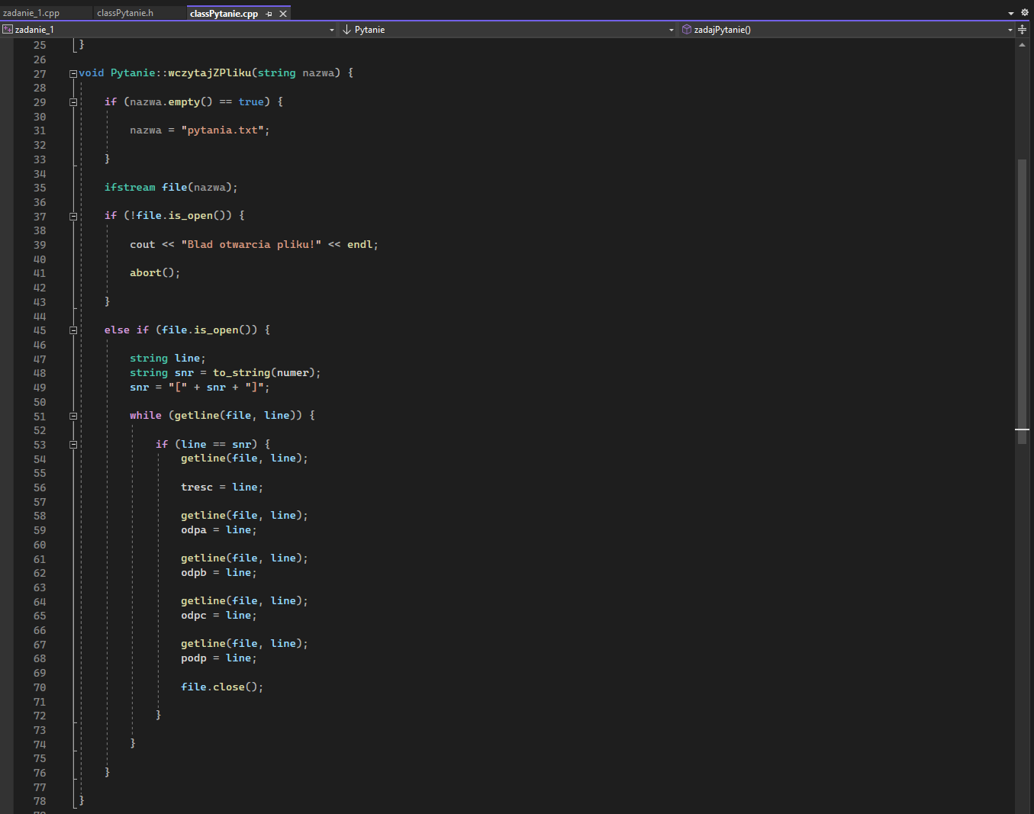
source: ...\Modul 3\Labaratorium 3\Zadanie 1\classPytanie.

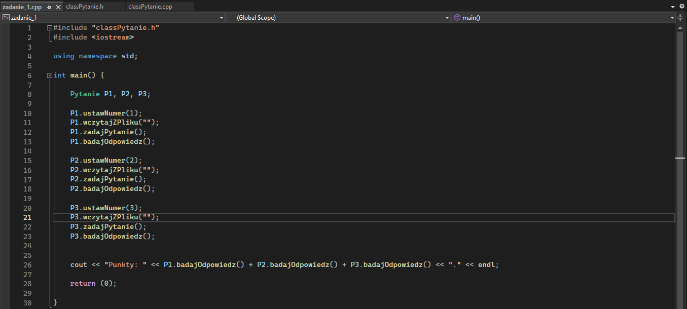
source: ...\Modul 3\Labaratorium 3\Zadanie 1\zadanie_1.cpp

Wyjście( P1, P2, P3.wczytajZPliku(””) ):

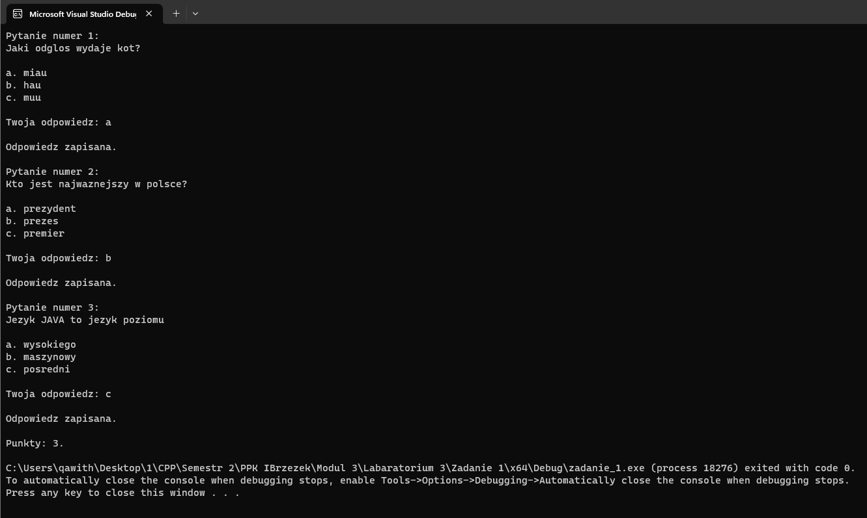
source: ...\Modul 3\Labaratorium 3\Zadanie 1\classPytanie.cpp

Wyjście( P1, P2, P3.wczytajZPliku(”pytania.txt”) ):

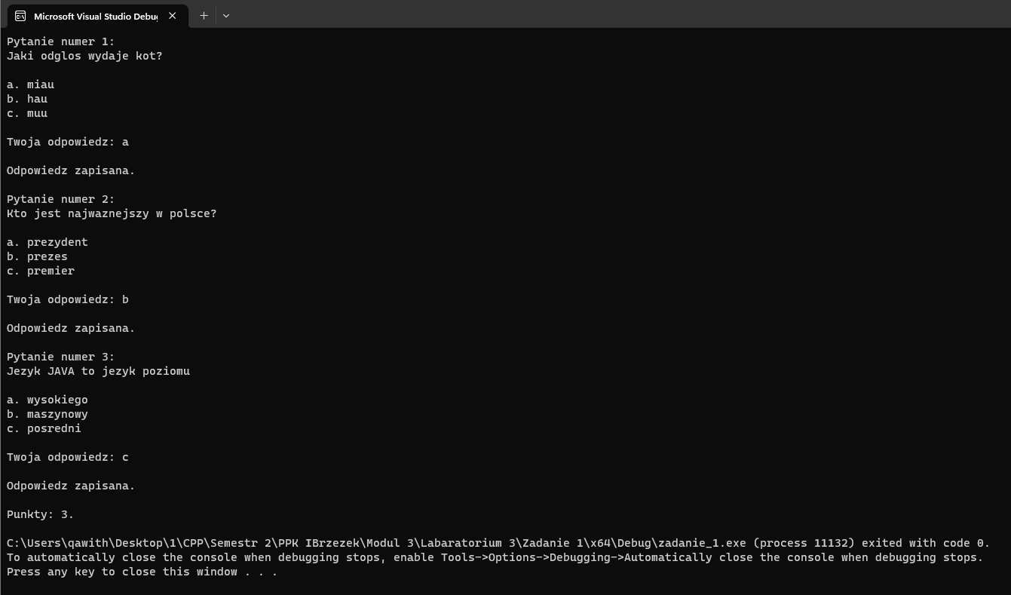

Zadanie 2

Stosując jeden plik kodu, napisać prosty program prezentujący idee konstruktora i destruktora. Klasa o nazwie Punkt przechowuje współrzędne punktu na płaszczyźnie oraz metodę je ustalającą oraz odczytującą. Pojawia się tu też konstruktor inicjalizujący współrzędne punktu podanymi, podczas tworzenia obiektu, wartościami współrzędnych. Kolejno argumenty konstruktora zasilić wartościami domyślnymi. Omówić tematykę konstruktorów przeciążonych i wartości domyślnych. Utworzyć dwa obiekty używając konstruktorów w różnych postaciach. Omówić słowo kluczowe this na przykładzie inicjalizacji cech obiektu argumentami konstruktora posiadającymi tą samą nazwę jak cechy. Zastanowić się jak tworzone i przechowywane są obiekty. Czy obiekty utworzone tak jak każda inna zmienna są w trakcie pracy kasowane gdy programista ich nie używa?

Rozwiązanie zadania 2

Stosując jeden plik kodu, napisać prosty program prezentujący idee konstruktora i destruktora. Klasa o nazwie Punkt przechowuje współrzędne punktu na płaszczyźnie oraz metodę je ustalającą oraz odczytującą. Pojawia się tu też konstruktor inicjalizujący współrzędne punktu podanymi, podczas tworzenia obiektu, wartościami współrzędnych. Kolejno argumenty konstruktora zasilić wartościami domyślnymi. Omówić tematykę konstruktorów przeciążonych i wartości domyślnych. Utworzyć dwa obiekty używając konstruktorów w różnych postaciach.

Klasa:

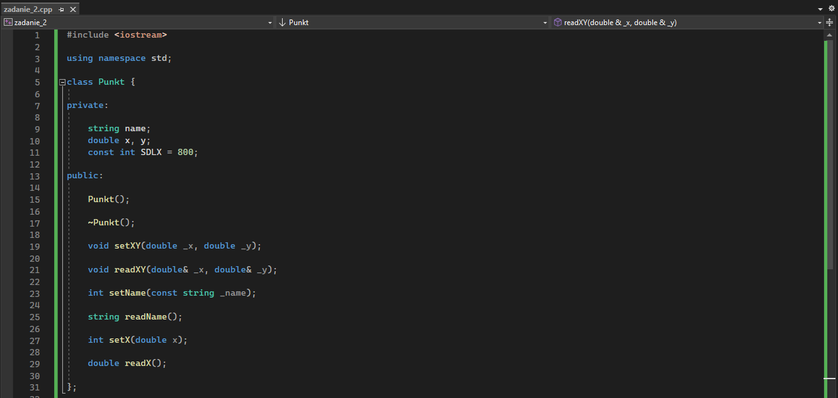
source: ...\Modul 3\Labaratorium 3\Zadanie 2\zadanie_2.cpp

Main:

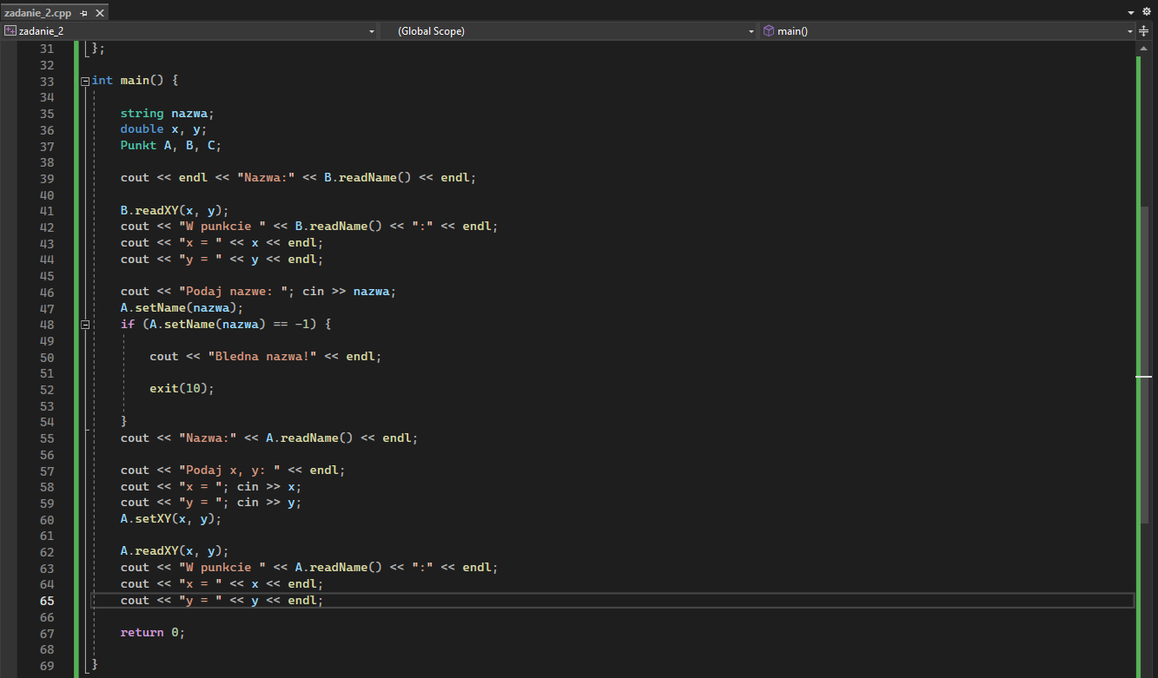
source: ...\Modul 3\Labaratorium 3\Zadanie 2\zadanie_2.cpp

Konstruktor&Destruktor:

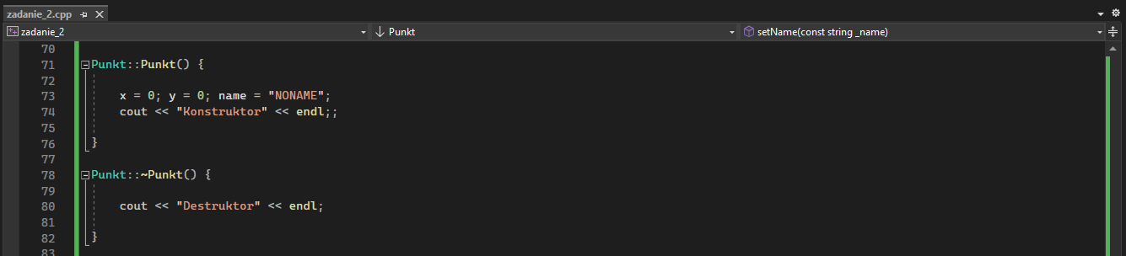

Wyjście:

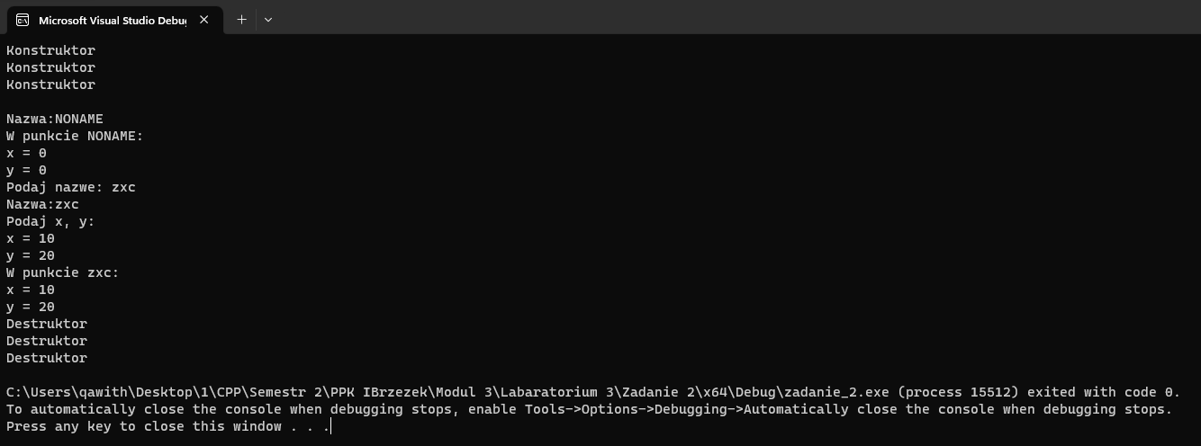
W tym przypadku mamy trzy konstruktory przeciążone. Pierwszy nie przyjmuje żadnych parametrów i ustawia wartości domyślne dla zmiennych składowych. Drugi przyjmuje dwie wartości typu double, które ustawiają zmienne składowe x i y, a nazwa punktu jest ustawiana jako "NONAME". Trzeci konstruktor przyjmuje trzy parametry: dwie wartości typu double dla zmiennych składowych x i y oraz const referencję do obiektu string dla nazwy punktu.

Omówić słowo kluczowe this na przykładzie inicjalizacji cech obiektu argumentami konstruktora posiadającymi tą samą nazwę jak cechy. Zastanowić się jak tworzone i przechowywane są obiekty. Czy obiekty utworzone tak jak każda inna zmienna są w trakcie pracy kasowane gdy programista ich nie używa?

Słowo kluczowe this w odnosi się do wskaźnika na obiekt, na rzecz którego została wywołana metoda klasy.

Przykładowa implementacja w tym programie:

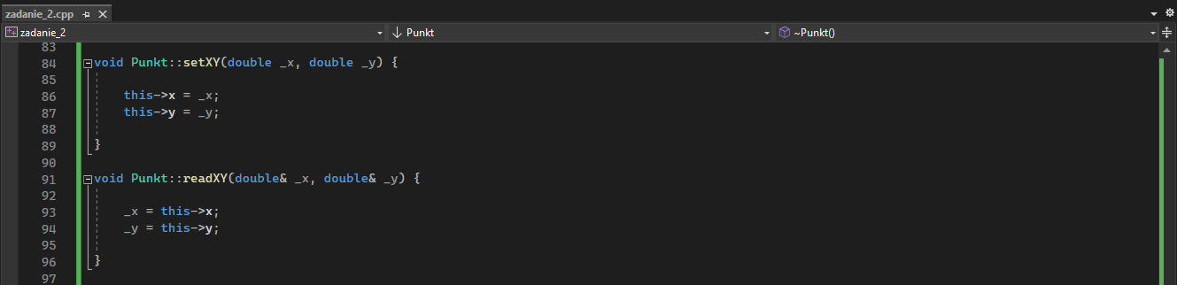
source: ...\Modul 3\Labaratorium 3\Zadanie 2\zadanie_2.cpp

Obiekty w C++ są tworzone za pomocą konstruktora klasy i przechowywane w pamięci do momentu, gdy zostaną usunięte przez programistę lub do końca działania programu.

Zadanie 2a

Powyższy kod podzielić na plik nagłówkowy oraz na plik modułu z kodem metod.

Rozwiązanie zadania 2a

Plik zadanie_2.cpp

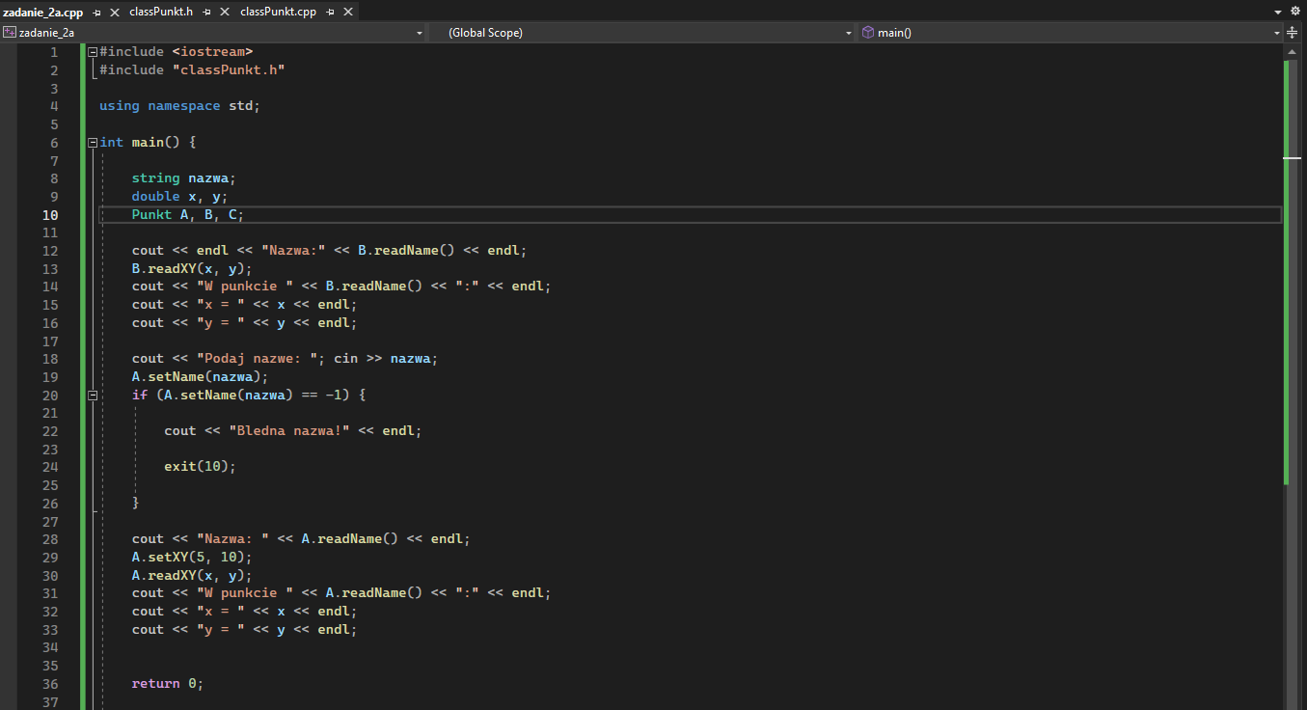
source: ...\Modul 3\Labaratorium 3\Zadanie 2a\zadanie_.cpp

Plik nagłówkowy classPunkt.h:

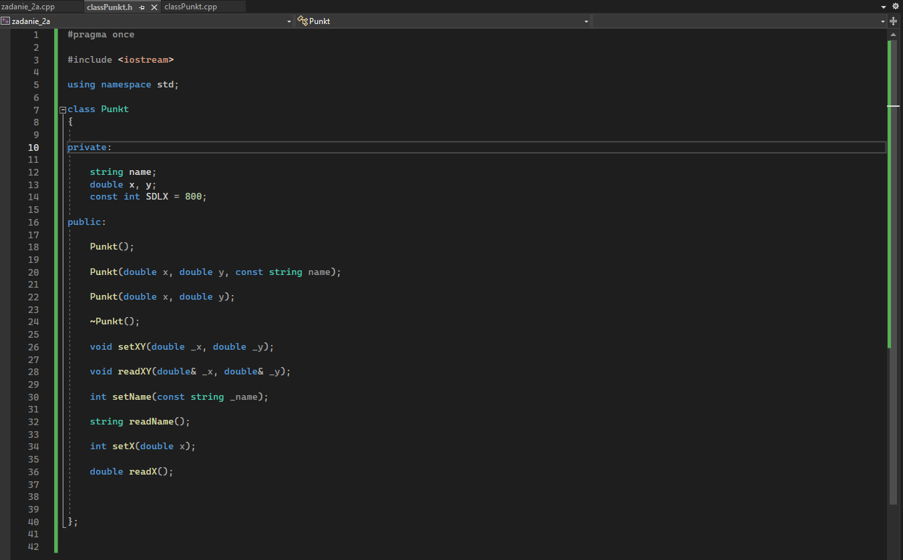
source: ...\Modul 3\Labaratorium 3\Zadanie 2a\classPunkt.h

Plik modułu ciała classPunkt.cpp:

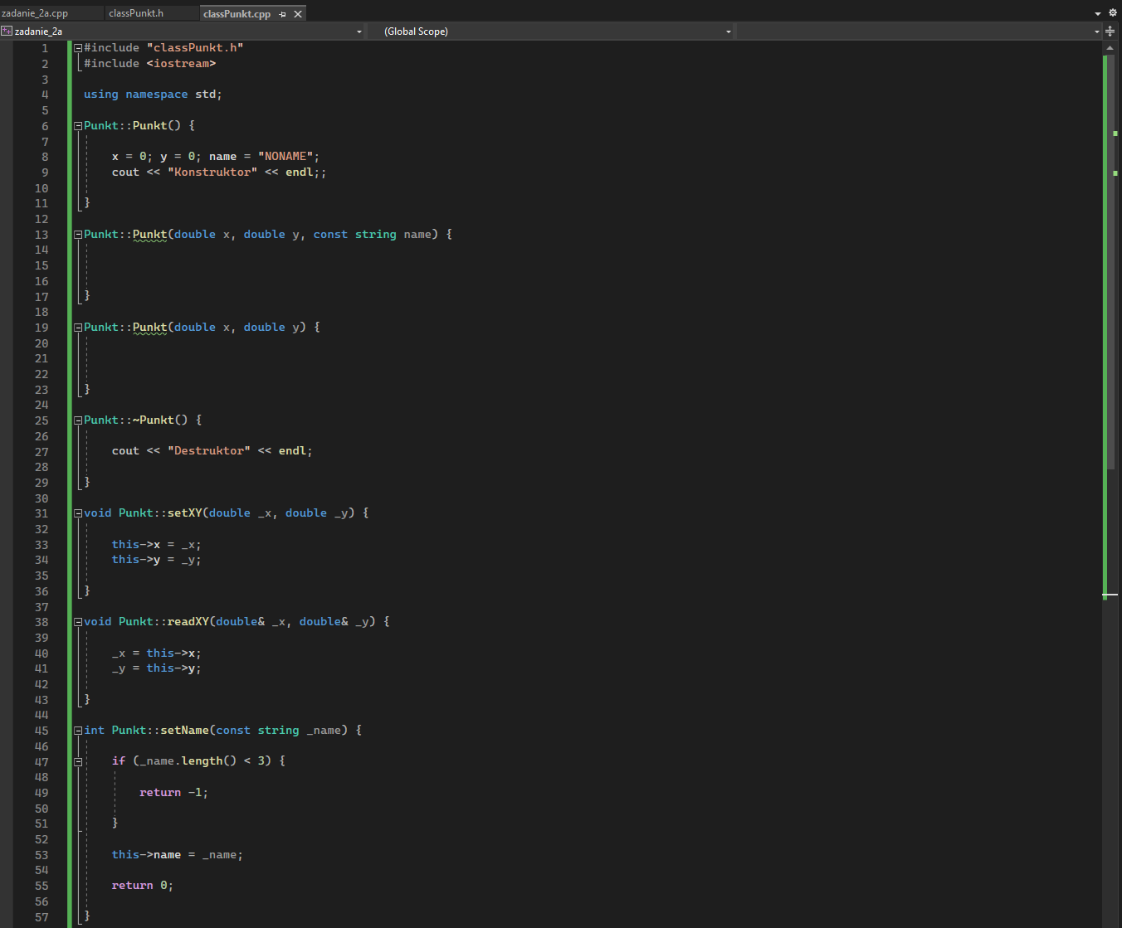
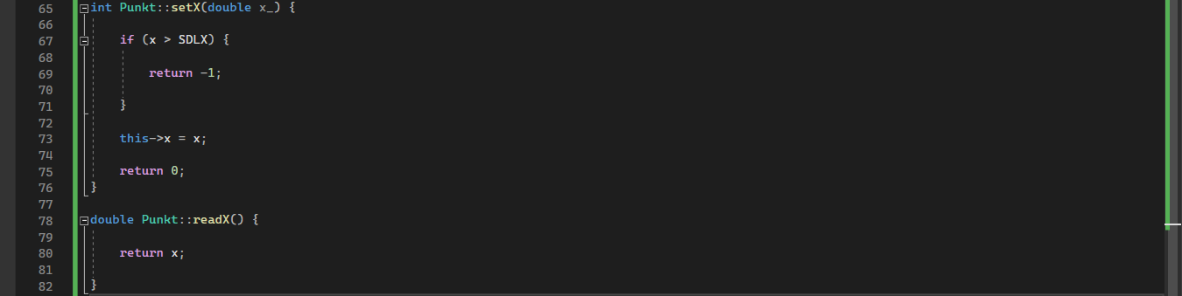
source: ...\Modul 3\Labaratorium 3\Zadanie 2a\classPunkt.cpp

Zadanie 3

Program rozbudować o zmienną statyczną w klasie i utworzyć kilka obiektów. Do konstruktora dodać zwiększanie takiej zmiennej o 1. Zaobserwować i omówić działanie podczas tworzenia kolejnych obiektów. Jak działa zmienna statyczna? Jakie można odczytać jej wartości po utworzeniu kolejnych np trzech obiektów? Przeprowadzić test licznika kiedy nie jest on zmienną statyczną.

Rozwiązanie zadania 3

Program rozbudować o zmienną statyczną w klasie i utworzyć kilka obiektów. Do konstruktora dodać zwiększanie takiej zmiennej o 1. Zaobserwować i omówić działanie podczas tworzenia kolejnych obiektów.

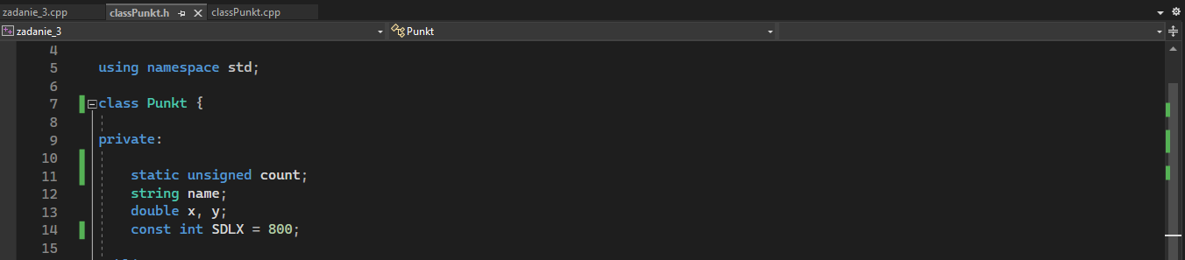source: ...\Modul 3\Labaratorium 3\Zadanie 3\classPunkt.h

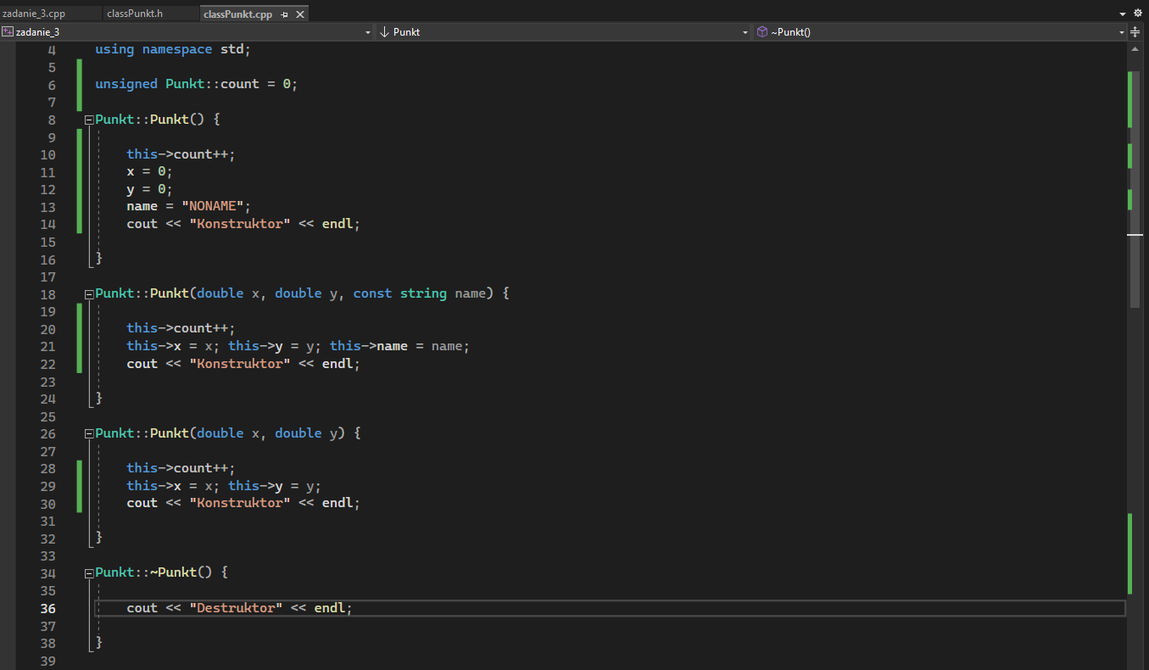
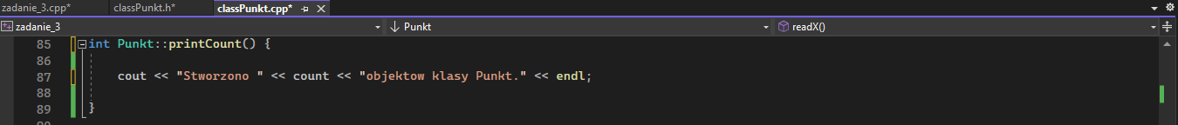
source: ...\Modul 3\Labaratorium 3\Zadanie 3\classPunkt.cpp

Main:

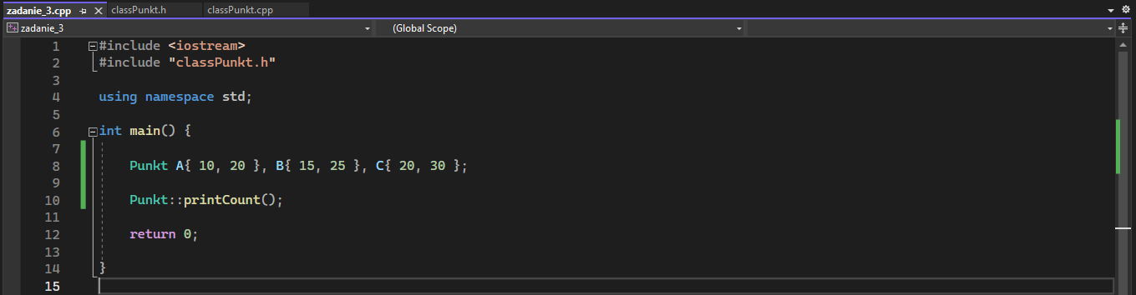
source: ...\Modul 3\Labaratorium 3\Zadanie 3\zadanie_3.cpp

Wyjście:

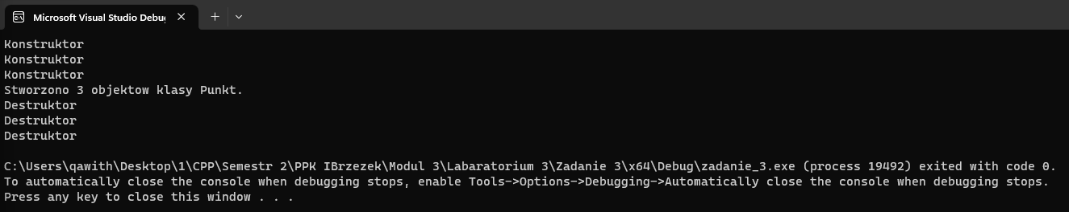

Jak działa zmienna statyczna?

Zmienna statyczna jest wspólna dla wszystkich obiektów klasy. W tym przypadku zostaną utworzone 3 obiekty klasy Punkt, tzn. że count = 3.

Jakie można odczytać jej wartości po utworzeniu kolejnych np trzech obiektów?

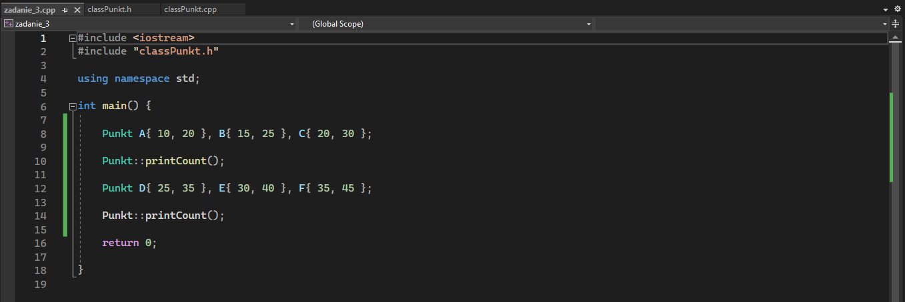
source: ...\Modul 3\Labaratorium 3\Zadanie 3\zadanie_3.cpp

Wyjście:

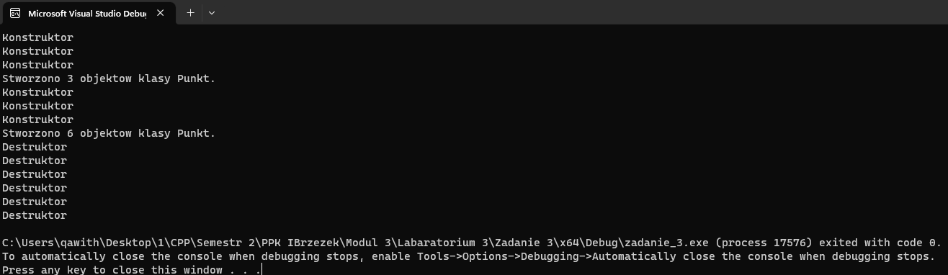

Przeprowadzić test licznika kiedy nie jest on zmienną statyczną.

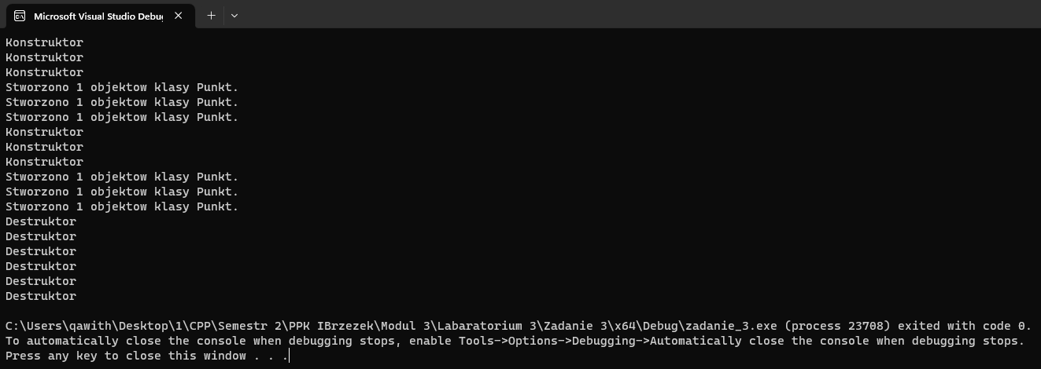
Kiedy zmienna nie jest statyczną – ona nie jest wspólna dla wszystkich obiektów, tzn. że wartość zmiennej count będzie równa 1.

Zadanie 4

Rozbudować powyższy program o dynamiczne tworzenie i niszczenie obiektów. Dodać do konstruktora wyświetlanie tekstu: To ja, konstruktor nr .. podające wartość zmiennej statycznej po inkrementacji a tym samym numer obiektu. Dodać do klasy destruktor wyświetlający tekst "To ja destruktor" oraz zmniejszający o 1 zmienną statyczną z poprzedniego przykładu. Utworzyć kilka dynamicznych obiektów i kolejno je usunąć. Usuwanie obiektów rozdzielić zatrzymaniem akcji programu z wyświetleniem informacji typu "Nacisnij cos aby kontynuowac...". Kiedy pojawi się napis konstruktora? Jak są zatem tworzone obiekty? Gdzie i kiedy są tworzone statyczne a gdzie i kiedy dynamiczne?

Rozwiązanie zadania 4

Rozbudować powyższy program o dynamiczne tworzenie i niszczenie obiektów. Dodać do konstruktora wyświetlanie tekstu: To ja, konstruktor nr .. podające wartość zmiennej statycznej po inkrementacji a tym samym numer obiektu. Dodać do klasy destruktor wyświetlający tekst "To ja destruktor" oraz zmniejszający o 1 zmienną statyczną z poprzedniego przykładu. Utworzyć kilka dynamicznych obiektów i kolejno je usunąć. Usuwanie obiektów rozdzielić zatrzymaniem akcji programu z wyświetleniem informacji typu "Nacisnij cos aby kontynuowac...".

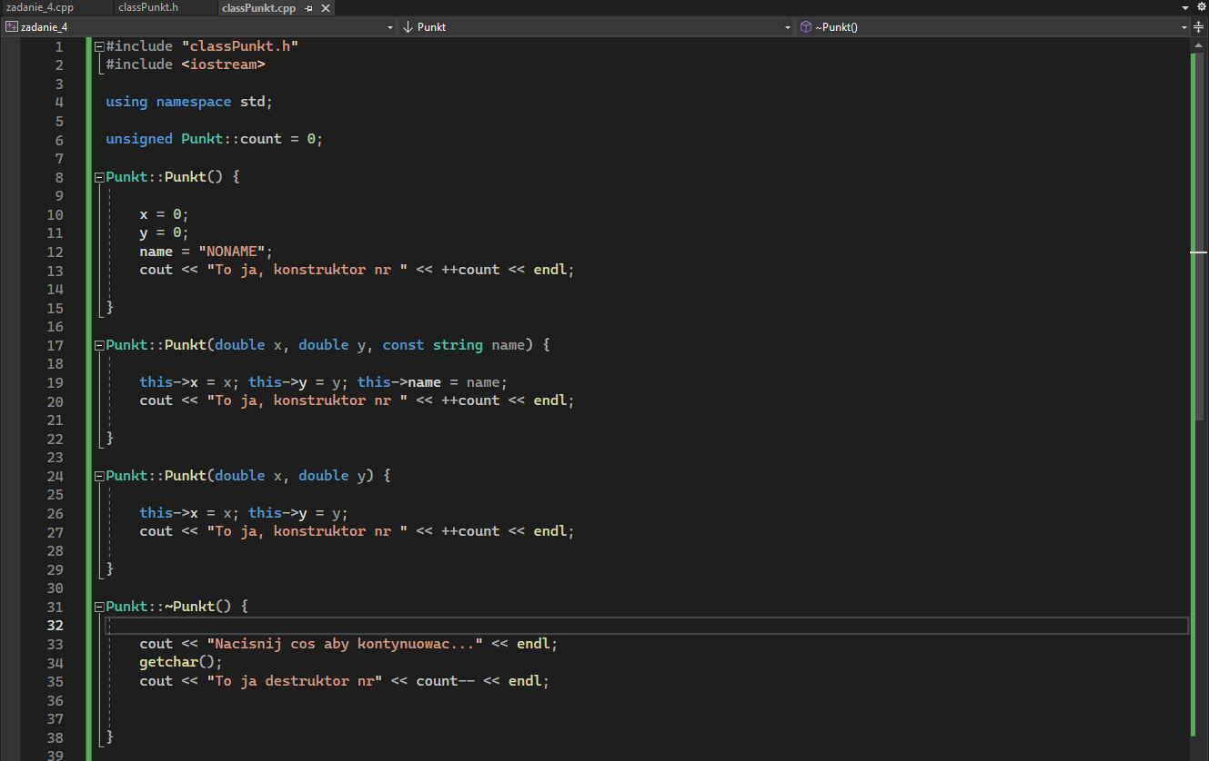
source: ...\Modul 3\Labaratorium 3\Zadanie 4\classPunkt.cpp

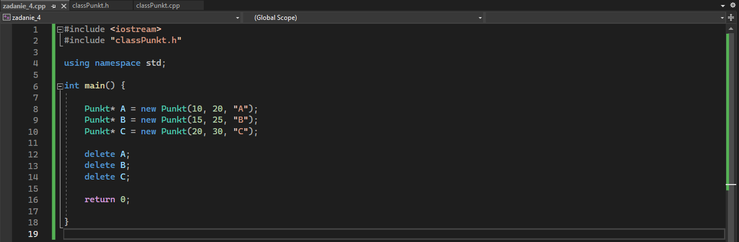
source: ...\Modul 3\Labaratorium 3\Zadanie 4\zadanie_4.cpp

Wyjście:

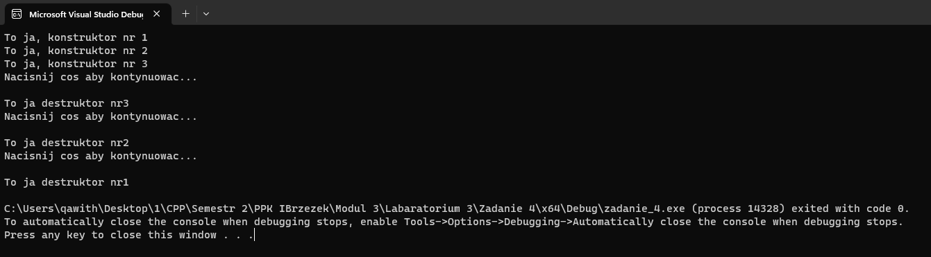

Kiedy pojawi się napis konstruktora? Jak są zatem tworzone obiekty? Gdzie i kiedy są tworzone statyczne a gdzie i kiedy dynamiczne?

Napis pojawi się od razu jak będzie stworzony nowy obiekt klasy Punkt. W tym programie obiekty są tworzone dynamicznie, tzn. z użyciem new. Statyczne obiekty są tworzone w momencie uruchomienia programu, jeszcze przed rozpoczęciem działania funkcji main(). Natomiast dynamiczne obiekty są tworzone w trakcie działania programu, za pomocą operatora new. Zawsze muszą być usuwane ręcznie, za pomocą operatora delete.

Zadanie 5

Do obiektu dodać cechę numerObiektu. Do tej cechy konstruktor ma wpisywać numer zmiennej statycznej "licznik" podczas tworzenia obiektu. Utworzyć trzy obiekty (statyczny i dwa dynamiczne) i kolejno usunąć oba dynamiczne ale w innej kolejności jak były tworzone. Dodać do destruktora wyświetlanie informacji o numerze usuwanego obiektu.

Rozwiązanie zadania 5

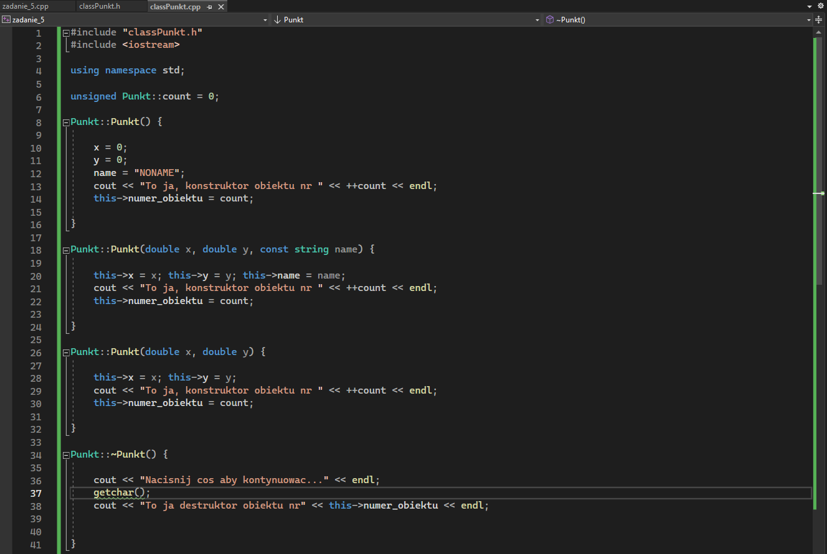source: ...\Modul 3\Labaratorium 3\Zadanie 5\classPunkt.cpp

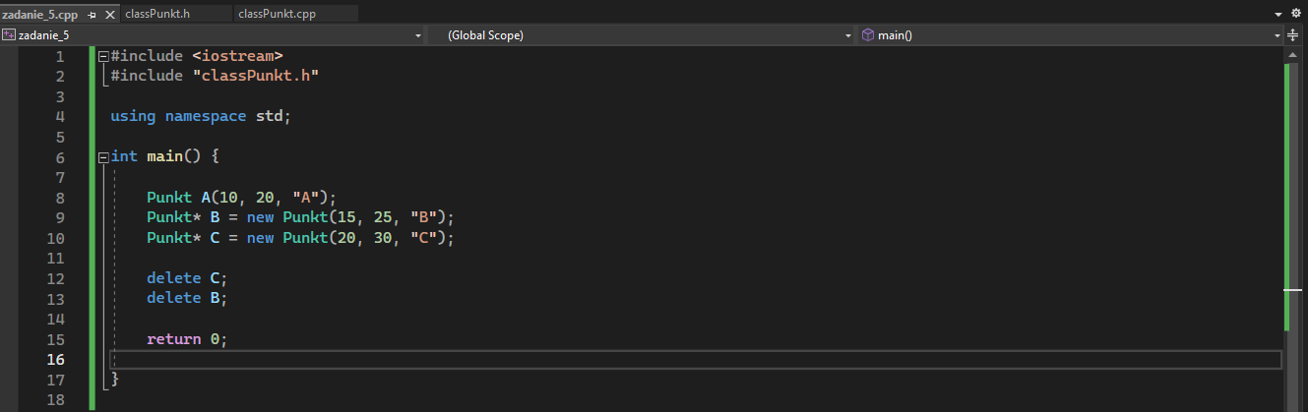
source: ...\Modul 3\Labaratorium 3\Zadanie 5\zadanie_5.cpp
Wyjście:

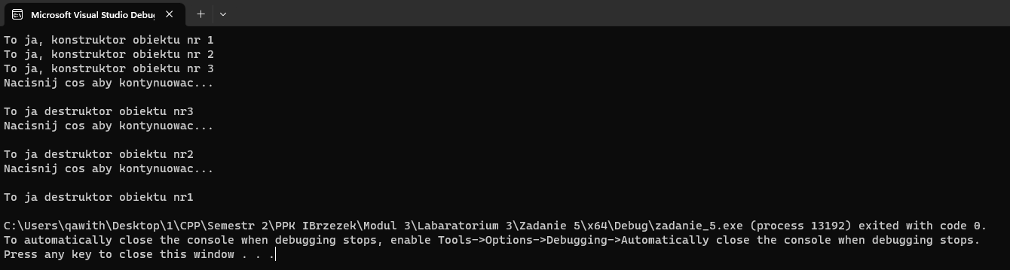

Zadanie 5a

Sprawdzić jak i kiedy niszczony jest obiekt statyczny (chodzi o taki, który nie jest związany ze zmienną dynamiczną). Test przeprowadzić na bazie bloku kodu i zawartego w nim obiektu.

Rozwiązanie zadania 5a

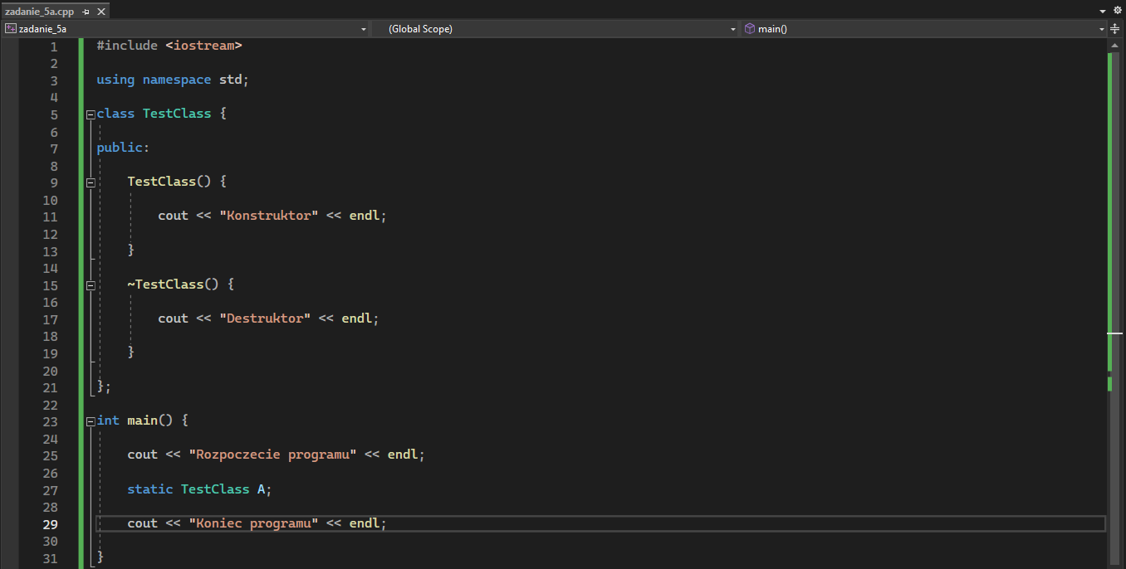
source: ...\Modul 3\Labaratorium 3\Zadanie 5a\zadanie_5a.cpp

Wyjście:

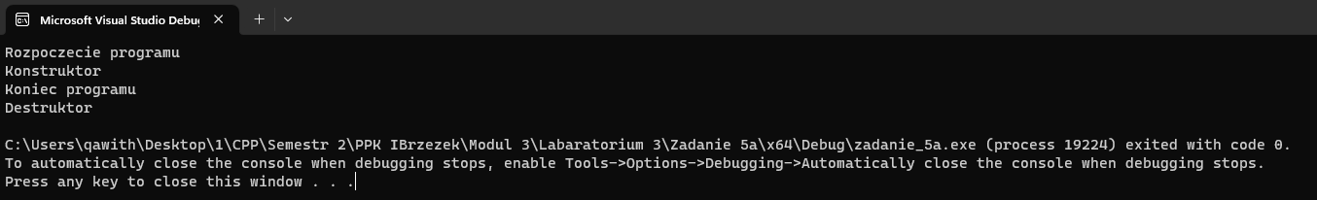

Zadanie 5b

Korzystając z klasy Punkt utworzyć zmienne obiektowe p1 i p2 (wskaźnikowe) bez ich inicjaliacji. Pierwszą zmienną zainicjalizować dowolnymi danymi. Wyświetlić cechy obu obiektów. Skopiować pierwszy obiekt do drugiego. W pierwszym obiekcie zmienić współrzędne i kolejno wyświetlić cechy obu obiektów. Jaki jest efekt? Z czego on wynika? Opracować metodę poprawnego kopiowania obiektu p1 do p2. Co to znaczy "kopiowanie obiektu"? Co jest w powyższym przykładzie kopiowane? Obiekt, zawartość, a może jeszcze coś innego? Co zatem powinno być kopiowane?

Rozwiązanie zadania 5b

Korzystając z klasy Punkt utworzyć zmienne obiektowe p1 i p2 (wskaźnikowe) bez ich inicjaliacji. Pierwszą zmienną zainicjalizować dowolnymi danymi. Wyświetlić cechy obu obiektów. Skopiować pierwszy obiekt do drugiego. W pierwszym obiekcie zmienić współrzędne i kolejno wyświetlić cechy obu obiektów.

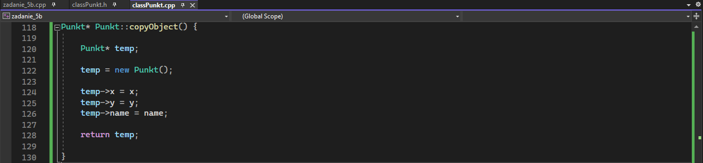
source: ...\Modul 3\Labaratorium 3\Zadanie 5b\classPunkt.cpp

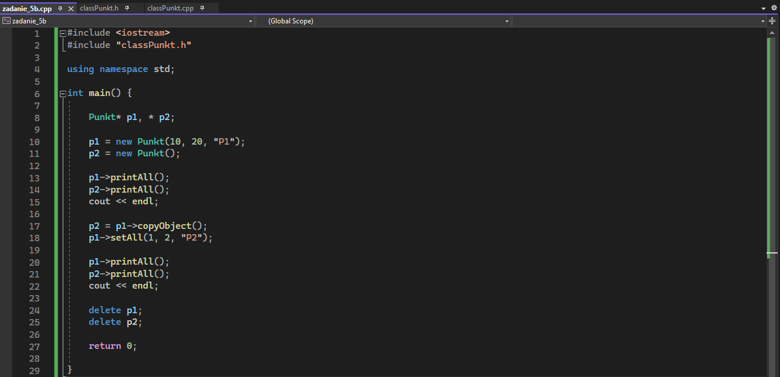
source: ...\Modul 3\Labaratorium 3\Zadanie 5b\zadanie_5b.cpp

Wyjście:

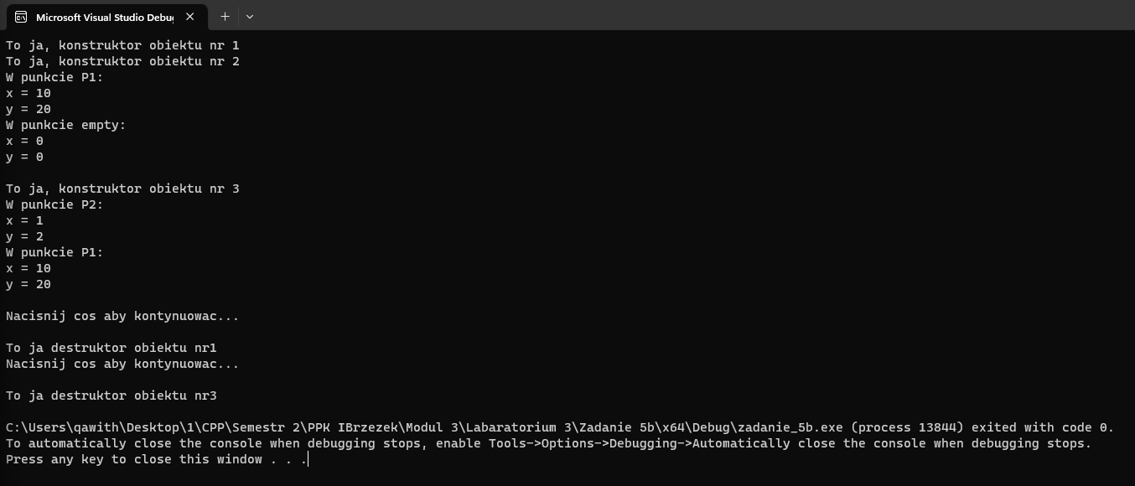

Jaki jest efekt? Z czego on wynika? Opracować metodę poprawnego kopiowania obiektu p1 do p2. Co to znaczy "kopiowanie obiektu"? Co jest w powyższym przykładzie kopiowane? Obiekt, zawartość, a może jeszcze coś innego? Co zatem powinno być kopiowane?

W wyniku kopiowania obiektu p1 do p2, oba wskaźniki wskazywały na ten sam obszar pamięci, co spowodowało, że zmiana jednego obiektu powodowała zmianę drugiego. Kopiowanie obiektu polega na utworzeniu nowego obiektu z taką samą zawartością jak oryginał. W powyższym przykładzie kopiowane są wartości atrybutów obiektów klasy Punkt, czyli wartości x, y i name. Powinny one być kopiowane, ponieważ to one określają stan obiektu.

Zadanie 5c

Konstruktor kopiujący.
Uruchamiany jest gdy obiekt jest kopiowany lub przekazywany do funkcji jako argument przez wartość (wtedy tworzona jest w funkcji kopia obiektu). Kiedy jednak w obiekcie znajdują się zmienne dynamiczne (wskaźniki) sprawa się komplikuje ponieważ taka kopia otrzymuje kopię wskaźnika, która wskazuje na ten sam obszar pamięci co oryginał. Modyfikacja zawartości jakiej zmiennej dynamicznej w "kopii" jest tak naprawdę modyfikacją w obiekcie oryginalnym i wspak.
Napisać program tworzący obiekt klasy A na bazie innego, istniejącego już obiektu tej samej klasy. Wykorzystać konstruktor kopiujący. Omówić dwa przypadki: kiedy w obiekcie brak zmiennych dynamicznych oraz kiedy w obiekcie znajduje się zmienna dynamiczna. Co w takim przypadku jest kopiowane? Jak to wykonać poprawnie?

Rozwiązanie zadania 5c

Napisać program tworzący obiekt klasy A na bazie innego, istniejącego już obiektu tej samej klasy. Wykorzystać konstruktor kopiujący.

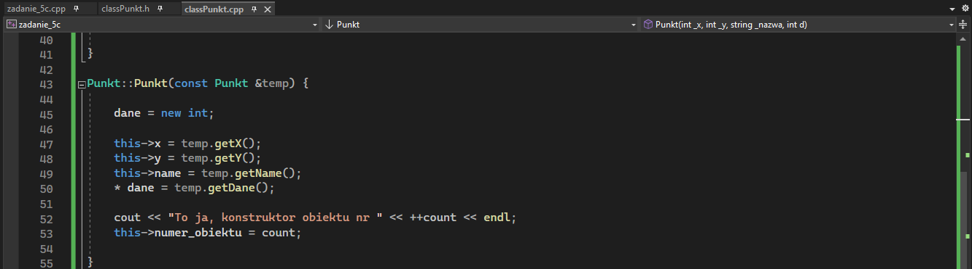
source: ...\Modul 3\Labaratorium 3\Zadanie 5c\classPunkt.cpp

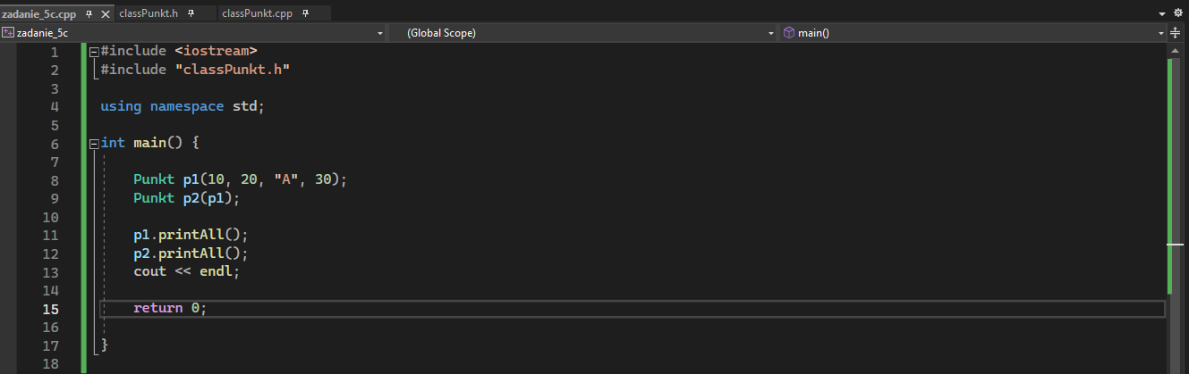
source: ...\Modul 3\Labaratorium 3\Zadanie 5c\zadanie_5c.cpp

Wyjście:

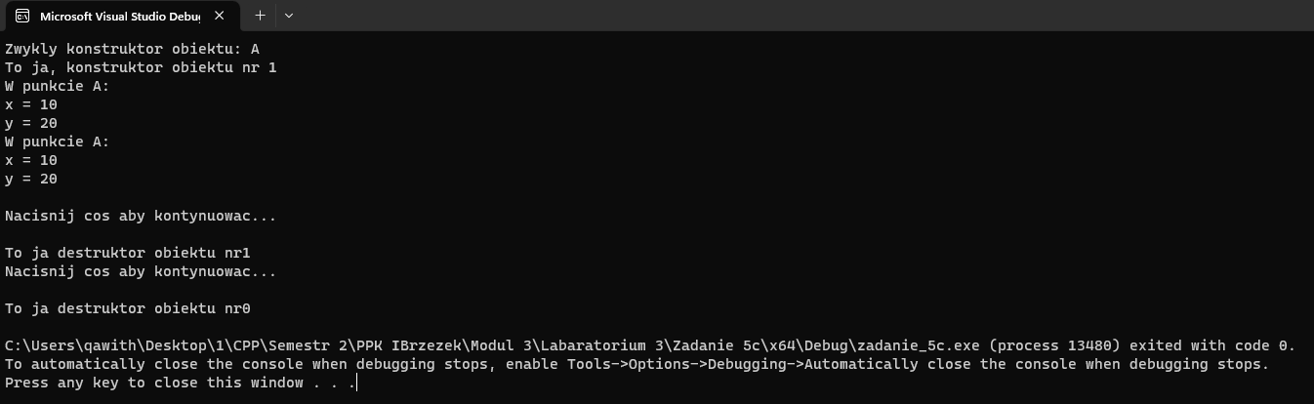

Omówić dwa przypadki: kiedy w obiekcie brak zmiennych dynamicznych oraz kiedy w obiekcie znajduje się zmienna dynamiczna. Co w takim przypadku jest kopiowane? Jak to wykonać poprawnie?

W przypadku, gdy obiekt klasy nie posiada zmiennych dynamicznych, konstruktor kopiujący jest niepotrzebny i można skorzystać z domyślnego konstruktora kopiującego, który skopiuje pola obiektu. Jeśli jednak w klasie występują zmienne dynamiczne, to kopiowanie obiektu przez skopiowanie wskaźnika na dynamiczną pamięć nie działa poprawnie, ponieważ oba obiekty będą wskazywać na ten sam obszar pamięci. W takim przypadku trzeba przedefiniować konstruktor kopiujący, aby skopiował wartości zmiennych dynamicznych i utworzył nowy obszar pamięci na skopiowane dane.

Zadanie 6

Utworzyć klasę o nazwie "Samobojca", w której metoda o nazwie "zabijSie" niszczy własny obiekt (musi być dynamiczny!). Omówić działanie i ewentualne problemy.

Rozwiązanie zadania 6

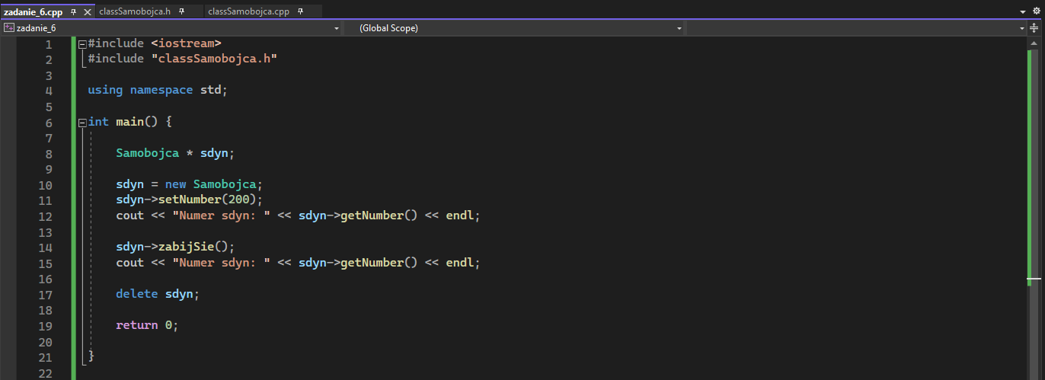
source: ...\Modul 3\Labaratorium 3\Zadanie 6\zadanie_6.cpp

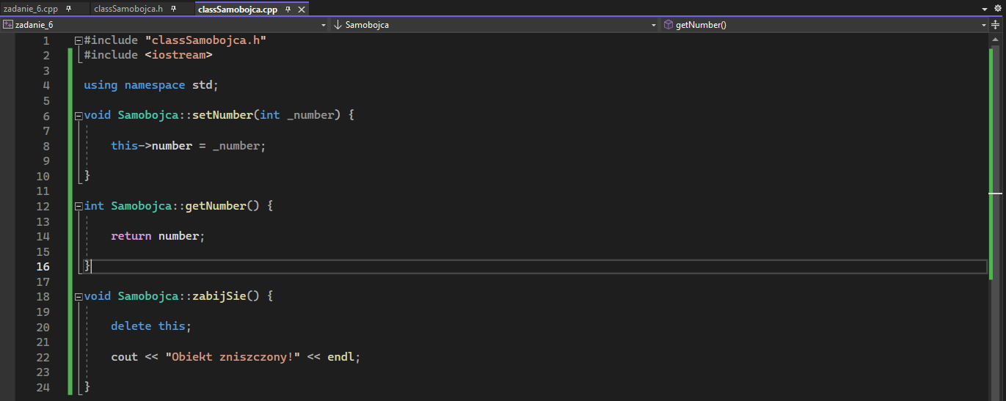
source: ...\Modul 3\Labaratorium 3\Zadanie 6\classSamobojca.cpp

Wyjście:

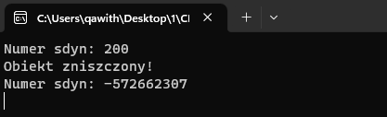
Zadanie 7

Lista inicjalizacyjna konstruktora.
Zadanie najlepiej zapisać w jednym pliku.
W tym konstruktorze spróbować nadać stalej DANE wartość np. 11 za pomocą kodu umieszczonego w ciele konstruktora. Efekt? Powód?
Kolejno spróbować ustawić stałą w tym samym konstruktorze ale w liście incjalizacyjnej. Efekt? Powód?
Do zastosowania listy inicjalizacyjnej powrócimy podczas omawiania kwestii dziedziczenia.

Rozwiązanie zadania 7

W tym konstruktorze spróbować nadać stalej DANE wartość np. 11 za pomocą kodu umieszczonego w ciele konstruktora. Efekt? Powód?
Kolejno spróbować ustawić stałą w tym samym konstruktorze ale w liście incjalizacyjnej. Efekt? Powód?

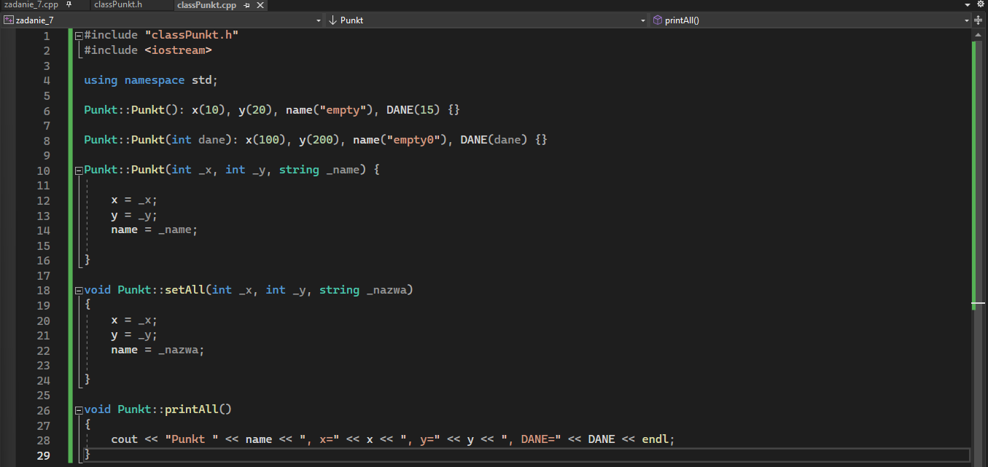
source: ...\Modul 3\Labaratorium 3\Zadanie 7\classPunkt.cpp

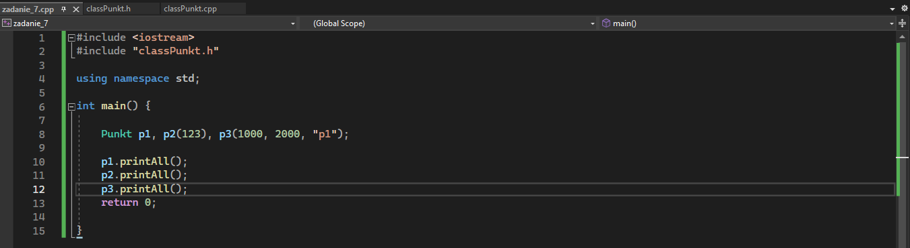
source: ...\Modul 3\Labaratorium 3\Zadanie 7\zadanie_7.cpp
Wyjście:

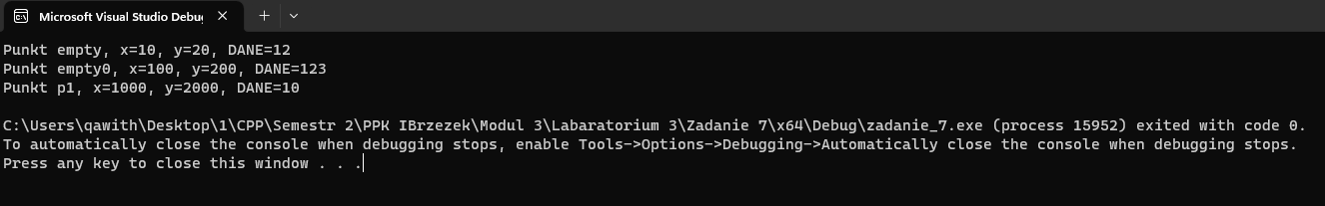

W ciele konstruktora klasy Punkt, nie można zmienić wartości stałej DANE, ponieważ stałe mają CONST. Natomiast w liście inicjalizacyjnej konstruktora można ustawić wartość stałej DANE dla każdego obiektu.

